任意角的三角函数及三角函数线补充作业
1、求值
（1）sin(-1320°)cos1110°+cos(-1020°)sin750°+tg4950°．
（2）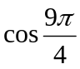+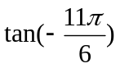.
2、确定下列三角函数值符号：
(1)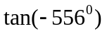 (2)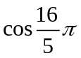 (3)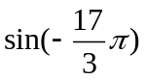 (4)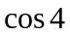 (5)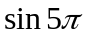
3、画出角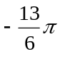的正弦线，余弦线和正切线。
4、角的顶点与坐标原点重合，角的始边在轴正半轴上，，角终边上有一点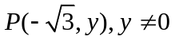，且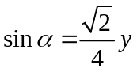，求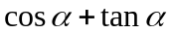的值。
5、利用三角函数线解简单的三角不等式
（1）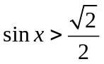 （2）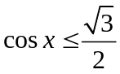 （3）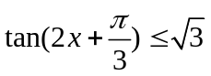
6、求下列函数的定义域
（1）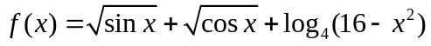
（2）